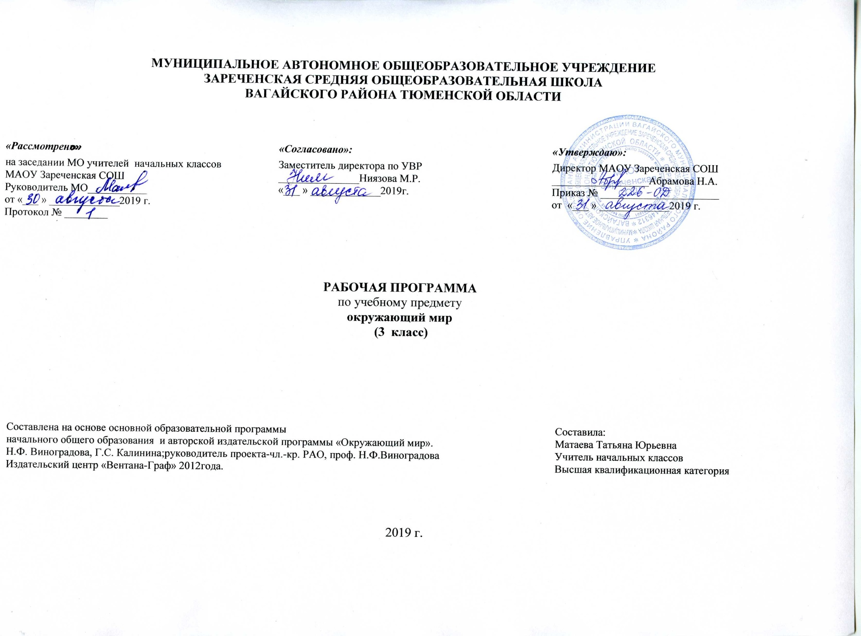
1. Планируемые результаты освоения учебного предмета
Освоение программы «Окружающий мир» позволяет достичь личностных, предметных и метапредметных результатов обучения.
Личностные результаты представлены двумя группами целей.
Одна группа относится к личности субъекта обучения, его новым социальным ролям, которые определяются новым статусом ребенка как ученика и школьника.
Это:
- готовность и способность к саморазвитию и самообучению,
- достаточно высокий уровень учебной мотивации, самоконтроля и самооценки;
- личностные качества, позволяющие успешно осуществлять учебную деятельность и взаимодействие с ее участниками.
Другая группа целей передает социальную позицию школьника, сформированность его ценностного взгляда на окружающий мир.
Это:
- формирование основ российской гражданской идентичности, понимания особой роли многонациональной России в объединении народов, в современном мире, в развитии общемировой культуры; понимание особой роли России в мировой истории, воспитание чувства гордости за национальные достижения;
- воспитание уважительного отношения к своей стране, ее истории, любви к родному краю, своей семье, гуманного отношения, толерантности к людям, независимо от возраста, национальности, вероисповедания;
- понимание роли человека в обществе, принятие норм нравственного поведения в природе, обществе, правильного взаимодействия со взрослыми и сверстниками;
- формирование основ экологической культуры, понимание ценности любой жизни, освоение правил индивидуальной безопасной жизни с учетом изменений среды обитания.

Предметные результаты обучения нацелены на решение, прежде всего, образовательных задач:
- осознание целостности окружающего мира,
- расширение знаний о разных его сторонах и объектах;
- обнаружение и установление элементарных связей и зависимостей в природе и обществе;
- овладение наиболее существенными методами изучения окружающего мира (наблюдения, опыт, эксперимент, измерение);
- использование полученных знаний в продуктивной и преобразующей деятельности;
- расширение кругозора и культурного опыта школьника,
- формирование умения воспринимать мир не только рационально, но и образно.

Среди метапредметных результатов особое место занимают познавательные, регулятивные и коммуникативные действия:
познавательные как способность применять для решения учебных и практических задач различные умственные операции (сравнение, обобщение, анализ, доказательства и др.);
регулятивные как владение способами организации, планирования различных видов деятельности (репродуктивной, поисковой, исследовательской, творческой), понимание специфики каждой;
коммуникативные как способности в связной логически целесообразной форме речи передать результаты изучения объектов окружающего мира; владение рассуждением, описанием повествованием.
Особое место среди метапредметных универсальных действий занимают способы получения, анализа и обработки информации (обобщение, классификация, сериация, чтение и др.), методы представления полученной информации (моделирование, конструирование, рассуждение, описание и др.).
2. СОДЕРЖАНИЕ УЧЕБНОГО ПРЕДМЕТА
Земля — наш общий дом (8 ч)
Где ты живёшь. Когда ты живёшь. Историческое время. Счёт лет в истории.
Солнечная система. Солнце — звезда. Земля — планета Солнечной системы. «Соседи» Земли по Солнечной системе.
Условия жизни на Земле. Солнце — источник тепла и света. Вода. Значение воды для жизни на Земле. Источники воды на Земле. Водоёмы, их разнообразие. Растения и животные разных водоёмов. Охрана воды от загрязнения. Воздух. Значение воздуха для жизни на Земле. Воздух — смесь газов. Охрана воздуха.
Расширение кругозора школьников : Представление людей древних цивилизаций о происхождении земли. История возникновения жизни на Земле.
Как человек изучает. Наблюдения, опыты, эксперименты — методы познания человеком окружающего мира. Изображение Земли. Глобус — модель Земли. План. Карта (географическая и историческая). Масштаб, условные обозначения карты. Карта России. Знакомство с компасом.
Расширение кругозора школьников. Как человек исследовал Землю. История возникновения карты.

Царства природы (23 ч)
Бактерии, грибы. Отличие грибов от растений. Разнообразие грибов. Съедобные и несъедобные грибы.
Расширение кругозора школьников. Правила сбора грибов. Предупреждение отравлений грибами.
Животные — царство природы. Роль животных в природе. Животные и человек. Разнообразие животных: одноклеточные, многоклеточные, беспозвоночные, позвоночные (на примере отдельных групп и представителей).
Животные — живые тела (организмы). Поведение животных. Приспособление к среде обитания. Охрана животных.
Расширение кругозора школьников. Животные родного края. Цепи питания. Как животные воспитывают своих детёнышей.
Как человек одомашнил животных.
Растения — царство природы. Распространение растений на Земле, значение растений для жизни. Растения и человек. Разнообразие растений: водоросли, мхи, папоротники, хвойные (голосеменные), цветковые, их общая характеристика.
Растения — живые тела (организмы). Жизнь растений. Продолжительность жизни: однолетние, двулетние, многолетние. Питание растений. Роль корня и побега в питании. Размножение растений. Распространение плодов и семян.
Охрана растений.
Расширение кругозора школьников. Разнообразие растений родного края. Ядовитые растения. Предупреждение отравлений ими.
Наша Родина: от Руси до России (8 ч)
Названия русского государства в разные исторические времена (эпохи): Древняя Русь, Древнерусское государство, Московская Русь, Российская империя, Советская Россия,
СССР, Российская Федерация. Государственные деятели. Руководитель (глава) княжества, страны, государства. Расширение кругозора школьников. Символы царской власти.
Как люди жили в старину (9 ч)
Портрет славянина в Древней, Московской Руси, в России. Патриотизм, смелость, трудолюбие, добросердечность, гостеприимство — основные качества славянина.
Крестьянское жилище. Городской дом. Культура быта: интерьер дома, посуда, утварь в разные исторические времена. Одежда. Костюм богатых и бедных, горожан и крестьян, представителей разных сословий (князя, боярина, дворянина).
Во что верили славяне. Принятие христианства на Руси.
Расширение кругозора школьников. Происхождение имён и фамилий. Имена в далёкой древности.
Как трудились в старину (15 ч)
Человек и растения. Культурные растения. Что такое земледелие. Хлеб — главное богатство России. Крепостные крестьяне и помещики. Отмена крепостного права.
Ремёсла. Возникновение и развитие ремёсел на Руси, в России (кузнечное, ювелирное, гончарное, оружейное ремесло (дело) и др.). Знаменитые мастера литейного дела. Андрей Чохов. Появление фабрик и заводов. Рабочие и капиталисты. Строительство. Первые славянские поселения, древние города (Великий Новгород, Москва, Владимир).
Торговля. Возникновение денег.
Развитие техники в России (на примере авиации, автостроения). Освоение космоса.
Расширение кругозора школьников. Орудия труда в разные исторические эпохи. «Женский» и «мужской» труд. Особенности труда людей родного края. Как дом «вышел» из-под земли.
Проверочные работы «Проверь себя» (4 часа)

3. Тематическое распределение часов
№ | Содержание программного материала | Количество часов
 | Земля – наш общий дом | 6
 | Человек изучает Землю | 3
 | Царства природы ( две проверочные работы) | 23
 | Наша Родина: от Руси до России | 8
 | Как жили люди в старину (одна проверочная работа) | 10
 | Как трудились в старину (две проверочные работы) | 18
 | Итого | 68

